Hinweise zur Interpretation der Ergebnisse des Prüfungsschritts SK-FuR-0030 Vorjahresvergleich OBR Salden auf Bilanzpositionsebene summiert
Der Prüfungsschritt verfügt über einen optionalen Filter-Dialog.
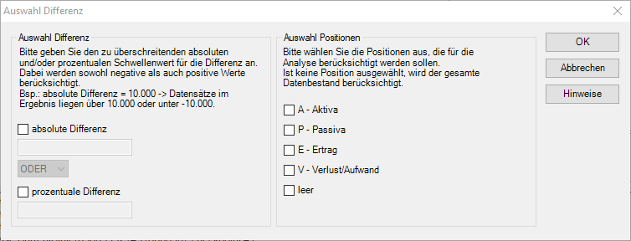
Hier können Sie die Ergebnisdateien auf gewissen Kriterien einschränken:
- Auswahl Differenz
  - Sie können die Ergenisdatei auf die Datensätze einschränken, die eine angegebene absolute Differenz und/oder eine prozentuale Differenz überschreiten.
  - Wählen Sie als Verknüpfung ODER muss nur eine der beiden Differenzen überschritten werden, damit ein Datensatz noch angezeigt wird.
  - Wählen Sie als Verknüpfung UND müssen beide Differenzen gleichzeitig überschritten werden, damit ein Datensatz noch angezeigt wird.
  - Beide Differenzen betrachten den absoluten Wert der Spalte. Tragen Sie z.B. für die absolute Differenz den Wert 10.000 ein, werden alle Datensätze angezeigt, die entwerder eine Differenz von 10.000 oder -10.000 aufweisen.
- Auswahl Positionen
  - Sie können wählen, welche Art von Bilanzposition ausgewertet werden soll.
  - Der Filter ermittelt die relevanten Datensätze mit Hilfer des Feldes POS_OBR des aktuellen Jahres. Es wird dabei der erste Buchstabe des Eintrages betrachtet.
  - Die Auswahl „leer“ filtert auf Datensätze, die im aktuellen Jahr keinen Eintrag in POS_OBR haben. Dies kommt in der Regel durch neu verwendete Bilanzpositionen, welche im vorherigen Jahr nicht verwendet wurden.
  - Beachten Sie, dass sowohl die Datensätze der Auswertung auf den ausgewählten Positionen gefiltert werden, als auch die gesamt Anzahl, welche zum Vergleich herangezogen wird. Die Quoten ändern sich entsprechend.

Der Prüfungsschritt erstellt eine Ergebnisdatei:
- SK-FuR-0030-Vergleich Bilanzpositionssalden
In der Datei „SK-FuR-0030-Vergleich Bilanzpositionssalden“ werden Daten sowohl aus dem aktuellen Geschäftsjahr, als auch aus dem vorherigen Geschäftsjahr verglichen. Die Felder des jeweiligen Zeitpunktes sind mit der jeweiligen Jahreszahl versehen.

